9.0.1 - 9.4.2

MAC- fizikai

IPv4 – Logikai

IPv6 – Logikai

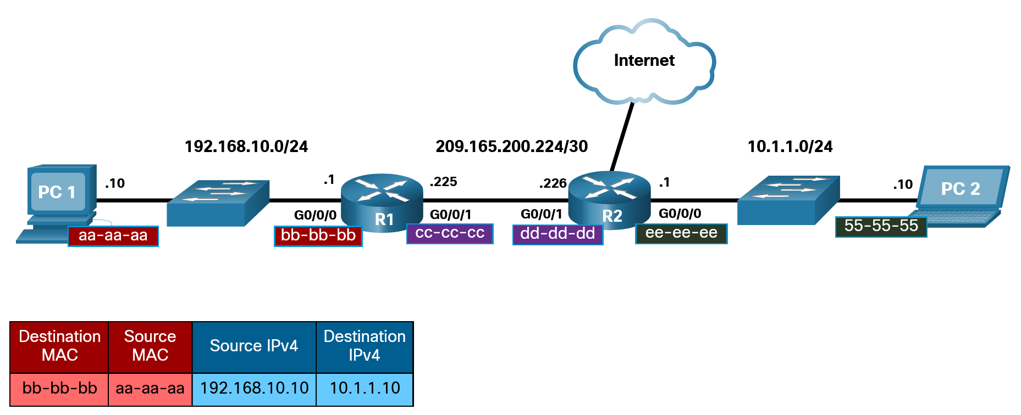

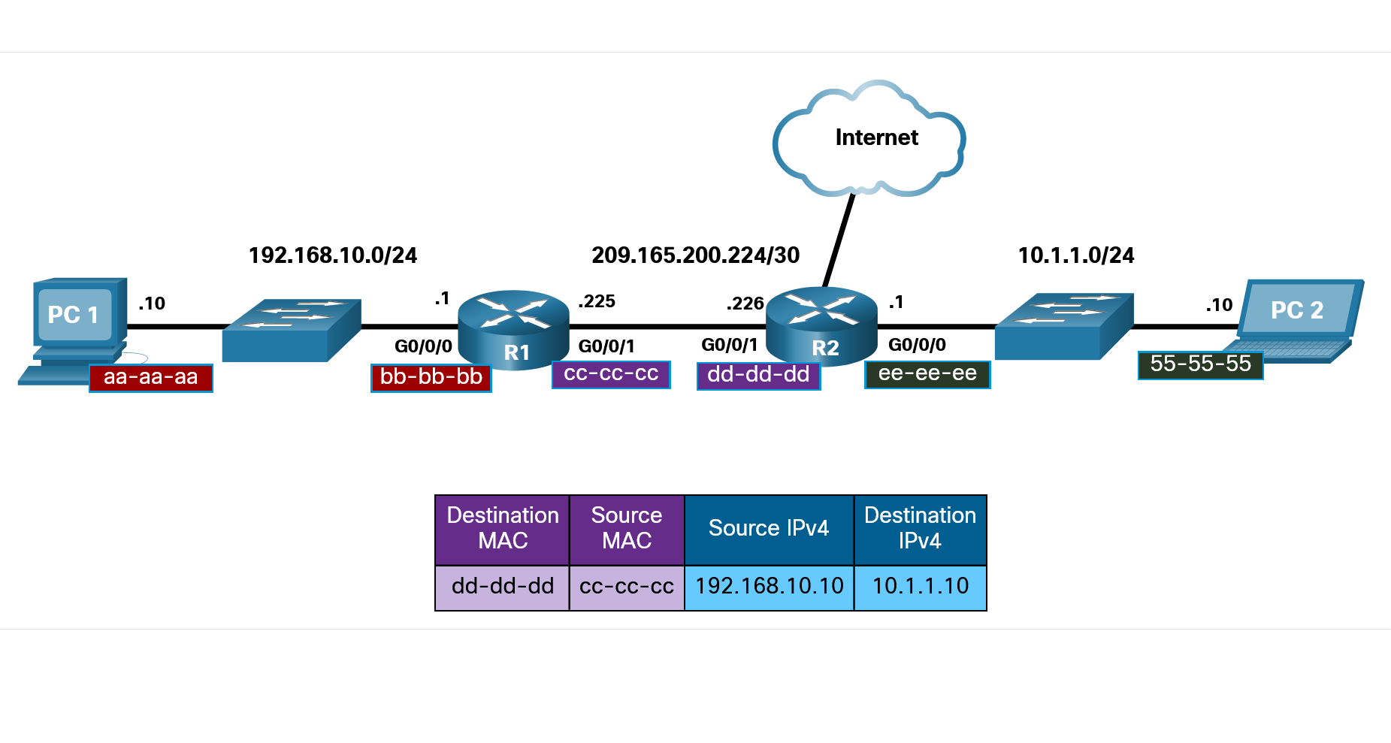

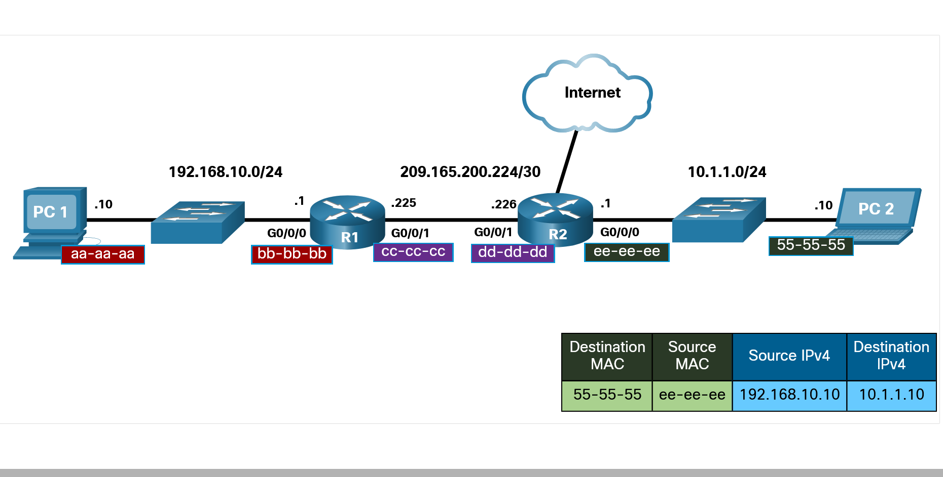

IPv4-nél:

ARP - Address Resolution Protocol : Cím felderítési protokoll, IPv4

Az adott IP címhez milyen MAC cím tartozik

ARP tábla:

MAC address --- IP adderss -> tartalmaz

Minden Layer 3-beli eszköznek van – Aminek van IP címe

Packet tracer – show ip arp

Windows – arp -a

show mac-adderss-table

ARP kérés - Küld az eszköz egy FF-FF-FF-FF (broadcast) üzenetet, azzal, hogy kinek van “x” mac címe

Ha nem az öve, akkor eldobja

Ha az övé, akkor válaszul elküldi a MAC címét

Ha nem egy hálózaton van, akkor a router “hazudik” és válaszol, hogy övé az a MAC address, ezért elküldi az alapértelmezett átjárónak majd az továbbítja

IPv6-nál:

Szomszédfelderítés

NS és NA üzenetek

